Безопасный маршрут передвижения от МБДОУ №74 «Винни-Пух»
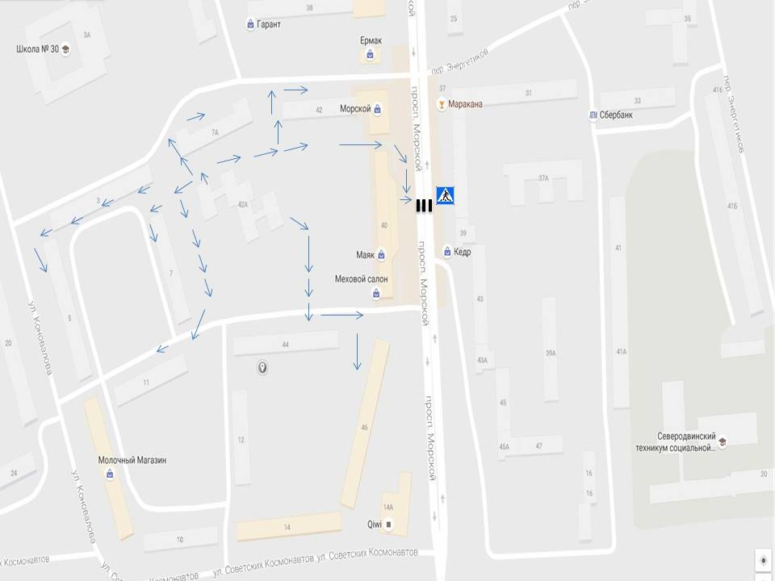
Часть 1. Общая часть.
1. Маршрут движения обучающегося «Дом — Детский сад — Дом» - это документ, в котором сочетается схема и описание рекомендуемого пути движения из дома в детский сад и обратно.
2. Маршрут «Дом — Детский сад — Дом» разрабатывается родителями с участием воспитанника.
3. Цель маршрута «Дом — Детский сад — Дом»:
а) повысить безопасность движения воспитанника в детский сад и обратно;
б) умение ориентироваться в дорожных ситуациях на пути движения в детский сад и из детского сада;
4. Маршрут в детский сад должен быть не обязательно самым коротким, не обязательно самым быстрым, но обязательно - самым безопасным для воспитанника.
5. Работать с ребенком над выработкой навыков безопасности необходимо регулярно, для формирования у них устойчивых рефлексов в соблюдении основных правил дорожной безопасности.
Часть 2. Составление Маршрута «Дом – Детский сад - Дом»
- Родители вместе с дошкольниками проходят путь от дома до детского сада и обратно несколько раз, выбирая самый безопасный. По пути следования обращают внимание на все, встречающиеся на пути, переходы, дороги, дорожные знаки.
- Выбрав вариант движения ребенка, родители наносят его на схему расположения улиц от дома до детского сада. Если вы идёте пешком очень долго, то на схему наносятся только наиболее опасные места, отмечая их красным цветом: круг, квадрат, восклицательный знак.
- Важно помнить, что маршрут не составляется единожды. При изменениях в дорожной обстановке (ремонт дороги, рытьё траншей, строительство домов) маршрут составляется снова.
- При составлении маршрута безопасного движения необходимо объяснить ребёнку правила уличного движения.
- Необходимо обратить внимание дошкольника на встречающихся знакомых детей, взрослых. Ведь при встрече со знакомыми ребёнок нередко убегает от родителей, забывая обо всех правилах безопасности.
- Если на улице возможны стоящие машины, затрудняющие обзор, в составление безопасного маршрута вносятся соответствующие предостережения.
- Если переход улицы регулируется светофором, необходимо отметить, что идти можно только на зеленый свет
- Не забудьте неоднократно обговорить с детьми весь маршрут.
- Родители должны помнить, что ребенок обучается движению на улице, прежде всего, на примере родителей и позднее - на собственном опыте.

